实验11 基于密度的聚类-DBSCAN
实验报告
- 使用python实现DBSCAN；
from sklearn.neighbors import NearestNeighbors

class DBSCAN:
def __init__(self, eps, min_samples):
self.eps = eps
self.min_samples = min_samples

def fit(self, X):
n_samples = X.shape[0]
labels = [0] * n_samples
C = 0
nbrs = NearestNeighbors(n_neighbors=self.min_samples, algorithm='ball_tree').fit(X)
distances, indices = nbrs.kneighbors(X)
for i in range(n_samples):
if labels[i] != 0:
continue
neighbors = []
for j in range(1, len(indices[i])):
if distances[i][j] < self.eps:
neighbors.append(indices[i][j])
if len(neighbors) < self.min_samples:
labels[i] = -1
else:
C += 1
labels[i] = C
k = 0
while k < len(neighbors):
j = neighbors[k]
if labels[j] == -1:
labels[j] = C
elif labels[j] == 0:
labels[j] = C
new_neighbors = []
for p in range(1, len(indices[j])):
if distances[j][p] < self.eps:
new_neighbors.append(indices[j][p])
if len(new_neighbors) >= self.min_samples:
neighbors += new_neighbors
k += 1
return labels
- 测试minpoints及epsilon对DBSCAN算法的影响；
from sklearn.cluster import DBSCAN
from sklearn.datasets import make_moons
X, y = make_moons(n_samples=200, noise=0.05, random_state=0)
# 使用 DBSCAN 算法进行聚类
dbscan = DBSCAN(eps=0.2, min_samples=5)
clusters = dbscan.fit_predict(X)
# 输出聚类结果
for i in range(len(X)):
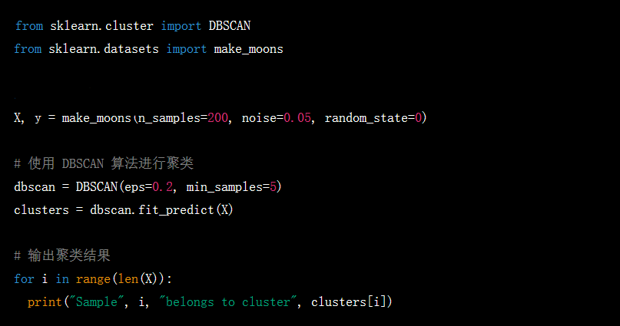
print("Sample", i, "belongs to cluster", clusters[i])
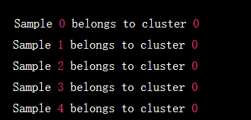
- 简述采用的数据预处理方法及原因；
使用DBSCAN算法计算数据聚类时，不需要使用数据预处理方法。因为DBSCAN本身对于杂乱数据的聚类统计算法性能良好，无需再进行数据预处理。
- 阐述DBSCAN算法参数对聚类结果的影响；
邻域半径（eps）指定了点之间的最大距离，如果两个点的距离小于等于eps，那么它们就可以被视为属于同一个邻域。
最小点数量（minPts）指定了一个点在它的邻域内必须包含的最小数量的点，才能被视为核心点。
当一个点是核心点，它的邻域中的所有点都会被划分到同一个簇（cluster）中。如果一个点不是核心点但是它的邻域内包含了一个核心点，那么它也会被划分到相同的簇中。
- 总结实验中遇到的问题及解决办法、心得、体会。
DBSCAN算法可以帮助我们快速、准确地将数据分成自然的簇。这个算法还可以处理噪声数据，并将其分为单独的类别。

